# Lern- und Arbeitsauftrag *LA_319_6907_Kontrollstrukturen_L.docx*

|  |  |
| --- | --- |
| Titel | Kontrollstrukturen |
| Modul | 319 Informatiker/in EFZ |
| Autor / Version | Lars Meyer / V1.0 |
| Hilfsmittel: | PR_319_Kontrollstrukturen.pptx  C#-Entwicklungsumgebung |
| Nachweis | Leistungsbeurteilung zu Ende des Moduls |
| Sozialform | Einzelarbeit / Partnerarbeit |
| Leistungsziele | 4.5 |

## Ausgangslage

In Theorie haben Sie die Kontrollstrukturen schon kennengelernt, nun wird es Zeit, diese in die Praxis umzusetzen.

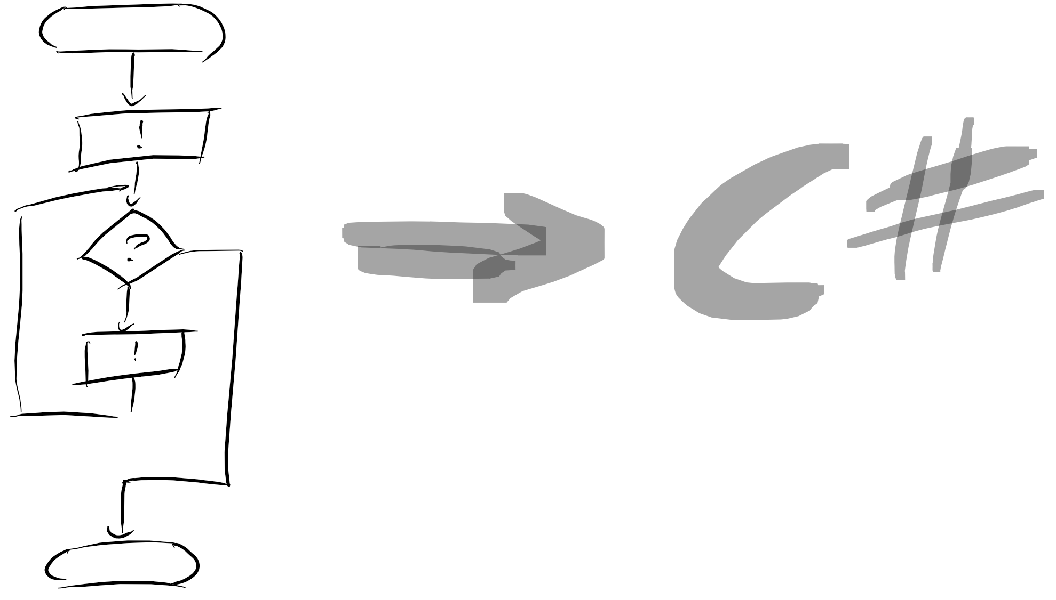

## Aufgabe 1:

Studieren Sie die Präsentation «PR_319_Kontrollstrukturen» zum Thema.

## Aufgabe 2:

1. *Zahlenreihe*

Fragen Sie den*die Benutzer*in nach einer positiven Zahl.

Es wird das 1x1 mit dieser Zahl ausgegeben.

Zählschleife: Es ist von Anfang an klar, wie viele Durchläufe gemacht werden müssen. Es braucht eine Zählervariable, um die Berechnung anstellen zu können.

1. *Regnet es?*

Fragen Sie den*die Benutzer*in, ob es regnet. Falls ja, soll er*sie ermahnt werden, den Schirm aufzuspannen.

Option: Es gibt keinen Alternativen weg. Regnet es nicht, soll nichts gemacht werden.

1. *Ich packe in meinen Rucksack…*

Das einfache Merkspiel fragt der Reihe nach die Spieler nach dem kompletten Inhalt des Rucksacks. Mit jedem Durchlauf kommt ein Gegenstand dazu.

Lassen Sie Ihr Programm die Gegenstände merken.

Es wird so lange gespielt, bis kein Gegenstand (leere Eingabe) mehr hinzukommt.

Fussgesteuerte Iteration: Der Benutzer wird ganz sicher einmal gefragt, was er packen möchte.

1. *Wann werden Sie richtig alt..*

Fragen Sie den*die Benutzer*in nach dem aktuellen Alter.

Das Programm gibt aus, in wie vielen Jahren er*sie 46 Jahre alt ist.

Sequenz: Es muss nichts entschieden oder wiederholt werden.

1. *Eingabe eingrenzen*

Fragen Sie den*die Benutzer*in nach einer Zahl zwischen 1 und 10. Solange die Zahl grösser oder kleiner ist als gefordert, wird eine Meldung ausgegeben, dass die Eingabe nicht korrekt war und nach einer neuen Zahl gefragt.

Kopfgesteuerte Iteration: Die Falschmeldung kommt nicht vor, wenn die Zahl direkt korrekt eingegeben wird.

1. *Text Adventure*

Lassen Sie den*die Benutzer*in den Weg wählen. Führt dieser an die BBB, ist Lob angesagt, ansonsten eine Warnung.

Wird der Weg nicht korrekt gewählt, lassen Sie sich einen Spruch einfallen.

Alternation: Es gibt verschiedene Wege, die eingeschlagen werden können.

## Gütekriterien

Der Lern- und Arbeitsauftrag ist erfüllt, wenn…

…Sie sich sattelfest in der Wahl der Kontrollstrukturen fühlen.

…Sie die jeweilige Wahl begründet haben.

…Sie die Programme umgesetzt und entsprechend den Screenshots getestet haben.

…Sie die Lösung mit dem*der Lernpartner*in verglichen haben.

## Zusätzliche Angaben zum Auftrag

<https://spielewiki.org/wiki/Ich_packe_in_meinen_Rucksack>

Strings Schritt für Schritt erweitern:

// initial ist der String leer

string inhaltDesRucksacks = "";

// mit jedem weiteren Packen, wird dieser durch einen Gegenstand erweitert

inhaltDesRucksacks += <Gegenstand> + Environment.NewLine;

## Mögliche Erweiterungsaufträge

Keine